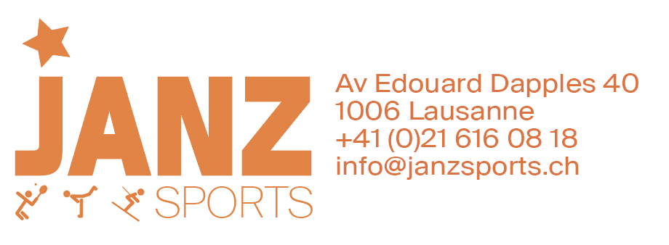

Chères patineuses, chers patineurs,

Nous espérons que vous vous réjouissez de reprendre votre sport ,
La situation par rapport au COVID19 s’assouplit à tous les niveaux, réouverture des centres sportifs, camps d’entraînement et reprise des cours.
En vue de la situation sanitaire, les mesures de sécurité dans les magasins sont encore actuellement en vigueur, ce qui ne permet pas d’avoir plus de 6 clients en même temps dans notre magasin.
Nous fonctionnons pour l’instant avec un système de location et achat de patins sur rendez-vous.
Pour éviter toutes mauvaises surprises au niveau de l’organisation de votre reprise ainsi que vos camps d’entraînement pour les mois à venir,
Nous vous invitons à prendre rendez-vous au plus vite afin d’être sûr d’avoir votre matériel pour la reprise.
Pour ce faire, vous pouvez nous contacter soit par téléphone soit par mail.
Dans l’attente de vous revoir, tout le team Janz Sports vous adresse ses salutations sportives.

Le Team Janz Sports

